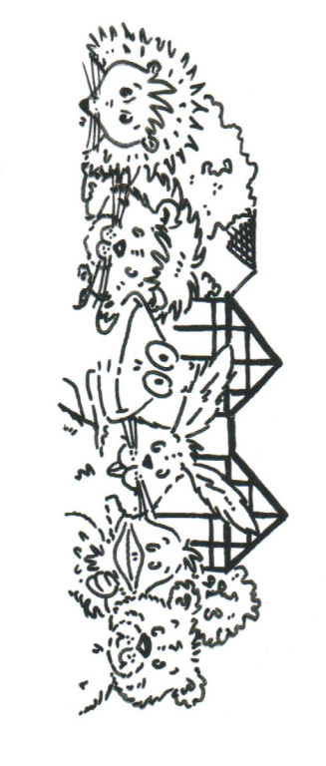

Erntedank in der Kita St. Peter & Paul Langensendelbach

Nachdem die Kita gut in das neue Kita-Jahr gestartet ist, haben sich wie jedes Jahr alle Kinder aufgemacht, um den wunderschön geschmückten Erntedank-Altar der Kirche zu betrachten. Die Krippenkinder brachten abschließend in Bollerwägen die Gaben des Altares in die Kita. Traditionell kochen wir am nächsten Tag Gemüsesuppe daraus, die sich die Kinder zum gemeinsamen Mittagessen mit Wiener Würstchen und Brot schmecken lassen.
Zum Abschluss der „Erntedank-Woche“ kam die Religionspädagogin Margit Kaiser in die Kita und veranstaltete für und mit den Kindergartenkindern einen religiösen Morgenkreis zu diesem herbstlichen Thema.
Alle Kinder und auch die 16 pädagogischen Fachkräfte der Kita, freuen sich sehr auf das kommende Kita-Jahr und die vielen unterschiedlichen Aktionen, die endlich wieder stattfinden können.
Der September startete mit den Projektwochen „Unser schönes Langensendelbach“.
Viel lernten die Kinder über Langensendelbach in den gruppeninternen Morgenkreisen, erkundeten das Dorf auf Spaziergängen und stellten gemeinsam fest „Ich bin ein Dorfkind und darauf bin ich stolz!“.
Ebenso waren die Lesepaten nach langer Pause wieder in die Kita eingeladen und lasen den Kindern in den vier Kindergartengruppen und zwei Krippengruppen vor.
Unsere ältesten Kinder starteten sehr erfolgreich in das Vorschulprogramm - das „Wackelzahnprogramm“ - und der Elternbeirat unserer Kita veranstaltete dankenswerterweise wieder den gut besuchten „Second-Hand-Basar“.
Auf die kommende Herbstzeit stimmen wir uns nun mit dem Basteln der Laternen und mit der Planung des Martinsumzuges ein, der dieses Jahr am Freitag, den 11.11.22 um 17:00 Uhr wieder im altbekannten Rahmen stattfinden kann.
Auch werden wir wieder „Geschenke mit Herz“ packen für bedürftige Familien weltweit.
Ganz im Geheimen laufen auch schon die Planungen für die vorweihnachtliche Zeit, die wir mit einer „Wanderung in den Advent“ beginnen möchten.
Wir haben viel vor und starten mit viel Begeisterung in die kommenden Wochen und halten Sie gerne mit kleineren Artikeln im Mitteilungsblatt auf dem Laufenden.
Ihre Kita St. Peter & Paul Langensendelbach

